**ALLEGATO B – OFFERTA ECONOMICA**

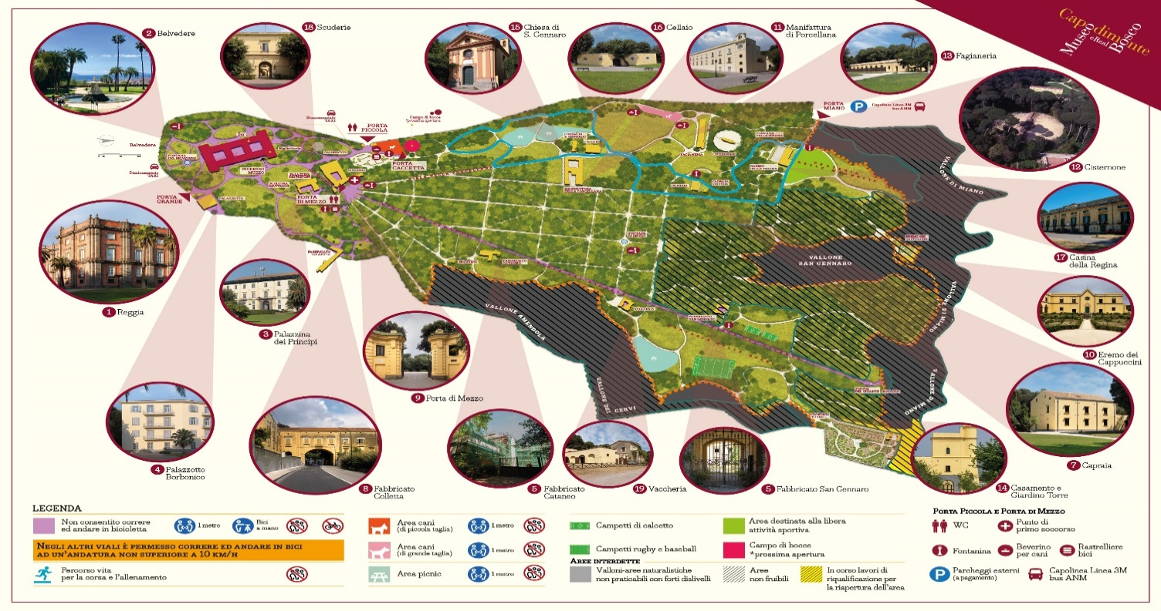

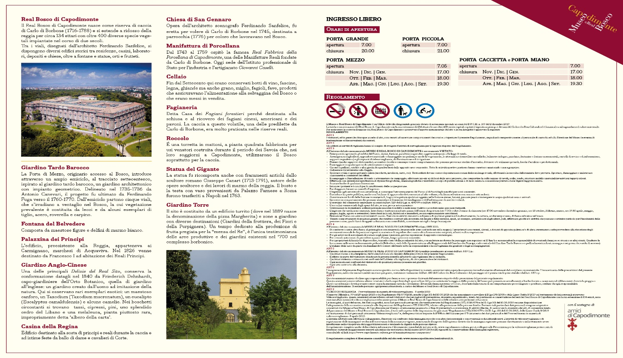

**APPALTO SPECIFICO (S.D.A.P.A. M.e.PA.) INDETTO DAL MUSEO E REAL BOSCO DI CAPODIMONTE PER L’AFFIDAMENTO SERVIZIO DI PULIZIA DEL MUSEO E REAL BOSCO DI CAPODIMONTE NONCHE’ DI TUTTI GLI EDIFICI, CORPI DI GUARDIA E PERTINENZE.**

**CIG: B2570A1E0C**

**ALLEGATO B – OFFERTA ECONOMICA**

Il/La sottoscritto/a ____________________________________________________________________________

Nato/a a ___________________________________________________________ il _____________________,

residente in _________________________ alla via__________________________________________________

in qualità di _________________________________________________________________________________

___________________________________________________________________________________________

della Ditta/società ____________________________________________________________________________

___________________________________________________________________________________________

con sede legale in: via/piazza ___________________________________________________________________

___________________________________________________________________________________________

Città/Comune ______________________________________________________________ Prov. ____________

Codice fiscale _______________________________________________________________________________

Partita IVA __________________________________________________________________________________

Iscrizione al Registro delle imprese di _____________________________________________________________

al N. _______________________________________________________________________________________

Tel. n. _____________________________________________________________________________________

peo: _______________________________________________________________________________________

pec: _______________________________________________________________________________________

con espresso riferimento alla impresa che rappresenta

**PARTECIPANTE ALLA PROCEDURA DI AFFIDAMENTO IN OGGETTO:**

* come soggetto previsto ai sensi dell’art. 65 comma 2, lettera a) del D.lgs. n. 36/2023 e s.m.i.;

**oppure**

* come consorzio previsto ai sensi dell’art. 65 comma 2, lettera b) del D.lgs. n. 36/2023 e s.m.i.;
* come impresa per conto della quale il consorzio ______________________________________________

____________________________________________________________________________________ previsto ai sensi dell’art. 65 comma 2, lettera b) del D.lgs. n. 36/2023 e s.m.i., ha dichiarato di concorrere;

**oppure**

* come consorzio previsto ai sensi dell’art. 65 comma 2, lettera c) del D.lgs. n. 36/2023 e s.m.i.;
* come consorzio previsto ai sensi dell’art. 65 comma 2, lettera d) del D.lgs. n. 36/2023 e s.m.i.;
* come impresa per conto della quale il consorzio ______________________________________­­­­­­________

____________________________________________________________________________________

previsto ai sensi dell’art. 65 comma 2, lettera d) del D.lgs. n. 36/2023 e s.m.i., ha dichiarato di concorrere;

**oppure**

* come capogruppo/mandataria del R.T.I. ____________________________________________________

____________________________________________________________________________________

____________________________________________________________________________________

giàcostituito, previsto ai sensi dell’art. 65 comma 2, lettera e) del D.lgs. n. 36/2023 e s.m.i.;

**oppure**

* come capogruppo/mandataria del R.T.I. ____________________________________________________

____________________________________________________________________________________

____________________________________________________________________________________

da costituirsi, ai sensi dell’art. 65 comma 2, lettera e) del D.lgs. n. 36/2023 e s.m.i.;

* come mandante del R.T.I. ________________________________________________________________

____________________________________________________________________________________

____________________________________________________________________________________

da costituirsi, previsto ai sensi dell’art. 65 comma 2, lettera e) del D.lgs. n. 36/2023 e s.m.i.;

**oppure**

* come capogruppo/mandataria del consorzio _________________________________________________

____________________________________________________________________________________

giàcostituito, previsto ai sensi dell’art. 65 comma 2, lettera f) del D.lgs. n. 36/2023 e s.m.i.;

**oppure**

* come capogruppo/mandataria del consorzio _________________________________________________

____________________________________________________________________________________

da costituirsi previsto ai sensi dell’art. 65 comma 2, lettera f) del D.lgs. n. 36/2023 e s.m.i.;

* come consorziata/mandate del consorzio ___________________________________________________

____________________________________________________________________________________

da costituirsi previsto ai sensi dell’art. 65 comma 2, lettera f) del D.lgs. n. 36/2023 e s.m.i.;

**oppure**

* come capogruppo/mandataria del R.T.I. ____________________________________________________

____________________________________________________________________________________

____________________________________________________________________________________

previsto ai sensi dell’art. 65 comma 2, lettera g) del D.lgs. n. 36/2023 e s.m.i. (aggregazioni tra imprese aderenti al contratto di rete);

**oppure**

* come capogruppo/mandataria del R.T.I _____________________________________________________

____________________________________________________________________________________

____________________________________________________________________________________

da costituirsi, ai sensi dell’art. 65 comma 2, lettera g) del D.lgs. n. 36/2023 e s.m.i. (aggregazioni tra imprese aderenti al contratto di rete);

* come mandante del R.T.I. _______________________________________________________________

____________________________________________________________________________________

____________________________________________________________________________________

da costituirsi, previsto ai sensi dell’art. 65 comma 2, lettera g) del D.lgs. n. 36/2023 e s.m.i. (aggregazioni tra imprese aderenti al contratto di rete);

**oppure**

* come capogruppo/mandataria del GEIE ____________________________________________________

____________________________________________________________________________________

____________________________________________________________________________________

giàcostituito, previsto ai sensi dell’art. 65 comma 2, lettera h) del D.lgs. n. 36/2023 e s.m.i.;

**oppure**

* come capogruppo/mandataria del GEIE ____________________________________________________

____________________________________________________________________________________

____________________________________________________________________________________

dacostituirsi, previsto ai sensi dell’art. 65 comma 2, lettera h) del D.lgs. n. 36/2023 e s.m.i.;

* come mandante del GEIE _______________________________________________________________

____________________________________________________________________________________

____________________________________________________________________________________

da costituirsiprevisto ai sensi dell’art. 65 comma 2, lettera h) del D.lgs. n. 36/2023 e s.m.i.;

**oppure**

* come operatore economico previsto ai sensi dell’art. 65 comma 1, del D.lgs. n. 36/2023 e s.m.i.

**OFFRE:**

un prezzo complessivo e incondizionato pari ad €. __________________ (dicesi euro ______________________/__) inferiore all’importo del servizio posto a base di gara ed al netto degli oneri per l’attuazione dei piani della sicurezza.

**Dichiara e attesta inoltre:**

ai sensi dell’art. 108, comma 9 del D.lgs. 36/2023 e ss.mm.ii.,

1. che i propri costi della manodopera, compresi nella presente offerta economica, ammontano ad €. ______________/__ (dicesi euro______________________________________________________/_____);
2. che gli oneri aziendali concernenti l’adempimento delle disposizioni in materia di salute e sicurezza sui luoghi di lavoro, compresi nella presente offerta, ammontano ad €. ________________________________/______)

(dicesi euro__________________________________________________________________________/__)

**come da calcolo analitico allegato alla presente offerta**.

Data e luogo

_________________________

Per l’impresa

*Timbro e firma*

**Note:**

Il presente modello è fornito al solo scopo di facilitare l’operato dei partecipanti e dell’amministrazione appaltante che dovrà esaminare la documentazione, resta pertanto obbligatorio per gli operatori economici verificare la corrispondenza delle dichiarazioni in esso presenti con quelle indicate nei documenti di gara e completarle/integrarle ove mancanti.

**Alla presente offerta deve essere allegato il calcolo analitico degli oneri aziendali concernenti l’adempimento delle disposizioni in materia di salute e sicurezza sui luoghi di lavoro.**

In caso di discordanza tra ribasso percentuale e prezzo offerto, prevale il ribasso percentuale espresso in lettere.In caso di discordanza tra importo indicato in cifre e importo indicato in lettere, prevale l’importo indicato in lettere.

Data e luogo

_________________________

Per l’impresa

*Timbro e firma*

**Al presente allegato, pena l’esclusione dalla procedura di gara, va allegata copia di un valido documento di riconoscimento del/i sottoscrittore/i.**